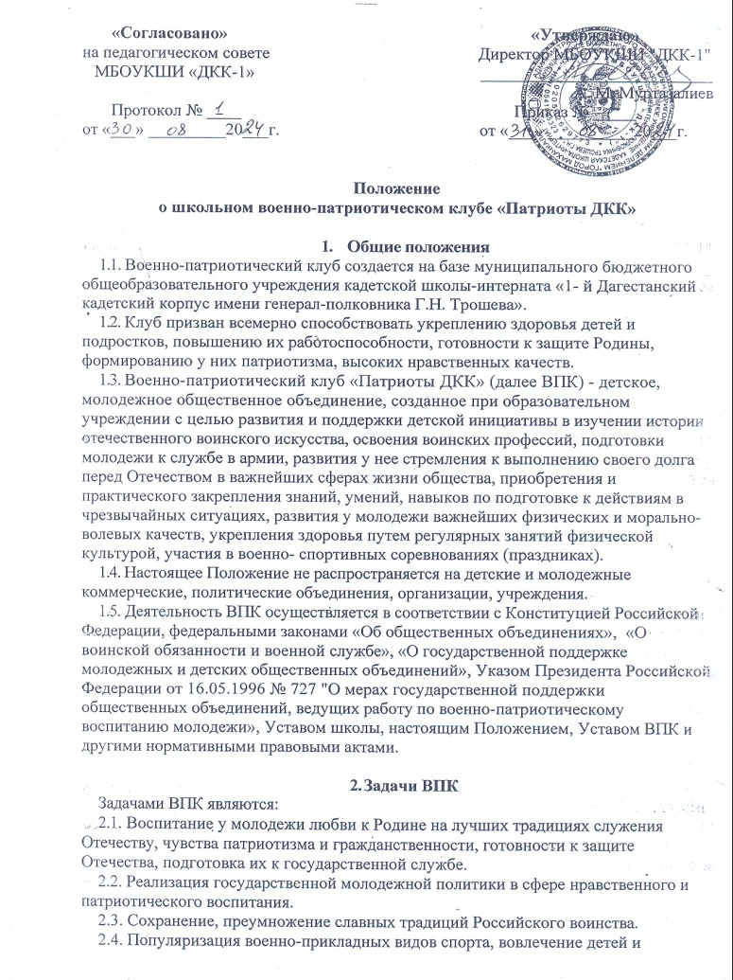

молодежи в регулярные занятия этими и другими видами спорта.

1. Увековечение памяти погибших защитников Отечества.
2. Содействие в подготовке молодежи к военной службе, мотивация и формирование интереса к военной профессии.
3. Развитие технических и военно-прикладных видов спорта.
4. Формирование у подростков активной жизненной позиции.
5. Формирование здорового образа жизни, профилактика наркомании и беспризорности, улучшение здоровья детей.
6. Воспитание у учащихся чувства любви к государственным сим­волам РФ и РД, уважения к воинским ритуалам, военной форме одежды.

**3. Основные направления деятельности ВПК**

1. ВПК осуществляет свою деятельность под руководством ад­министрации образовательного учреждения, а также взаимодейству­ет с организациями, деятельность которых направлена на духовно-нравственное, патриотическое и физическое развитие молодежи.
2. ВПК определяет профиль своей деятельности, планирует ра­боту и составляет программы деятельности.
3. ВПК проводит военно-спортивные игры, со­ревнования, экскурсии, походы, показательные выступления, выставки и т. п.
4. ВПК участвует в поисковых экспедициях, сооружении, содер­жании мемориалов и памятников воинской славы и уходе за ними.
5. Ведет информационно-пропагандистскую деятельность в области развития здорового образа жизни, занятий спортом, гражданственности и патриотизма молодежи.

3.6. Оказывает шефскую помощь ветеранам Великой Отечественной войны, труда и правоохранительных органов, семьям военнослужащих, погибших при исполнении воинского долга.

**4. Материально-техническое обеспечение деятельности ВПК**

4.1. Деятельность ВПК обеспечивается за счет средств:

4.1.1. Образовательного учреждения;

4.1.2. Полученных от членских взносов, пожертвований спонсо­ров, а также других привлеченных средств, аккумулируемых на сче­ту образовательного учреждения.

4.2. Использование ВПК учебно-материальной базы воинских частей, а также передача для ВПК (на баланс ОУ) снятых с производства, списанных и неиспользуемых в войсках военного имущества, обмундирования, техники осуществляется по договоренности с командованием воинских частей в соответствии с действующим законодательством.

4.3. Учебно-материальная база образовательных учреждений, организаций, осуществляющих подготовку молодежи к военной службе, может использоваться ВПК в реализации уставных задач на договорной основе в установленном порядке и несёт ответственность за сохранность и эффективное использование этого имущества.

4.4. Финансирование расходов на организацию внеурочной работы проводится в рамках бюджета школы.

**5. Структура клуба**

5.1. Высшим органом управления школьным военно-патриотическим клубом является общее собрание.

5.2. Общее собрание клуба определяет количественный состав совета клуба и избирает открытым голосованием его персональный состав сроком на два года.

5.3. Совет клуба:

- избирает из своего состава руководителя;

- организует работу клуба в соответствии с настоящим положением;

- руководит подбором команд по различным видам мероприятий, обеспечивает их участие в соревнованиях;

- участвует в спартакиадах, спортивных соревнованиях и праздниках в школе;

- организует соревнования на лучшую постановку массовой физкультурной и спортивной работы между классами, спортивными секциями и подводит их итоги;

- организует и проводит оздоровительную работу с детьми в школе;

- организует участие членов клуба в благоустройстве спортивных сооружений школы, улучшении материально- технической базы.

5.4. Руководитель школьного военно-патриотического клуба:

- направляет работу клуба;

- организует внутри школьные соревнования и военно-патриотические праздники, предусмотренные планом клуба;

- поддерживает контакт с районными патриотическими и физкультурно-­спортивными организациями;

- постоянно следит за соблюдением санитарно-гигиенических норм и состоянием спортивных сооружений и снарядов во время проведения мероприятий по плану школьного военно-патриотического клуба;

- обеспечивает безопасность детей при проведении мероприятий и занятий в клубе.

5.5. Организация и содержание работы клуба

Основными направлениями работы школьного военно-патриотического клуба являются:

- организация и проведение массовых военно-патриотических мероприятий, массовых физкультурно-оздоровительных и спортивных мероприятий в школе;

- комплектование групп общей физической подготовки с учетом возраста, состояния здоровья и уровня физической подготовленности, спортивной направленности, пожеланий учащихся;

- подготовка команд для участия в соревнованиях различного уровня.

**6. Права и обязанности членов школьного военно-патриотического клуба**

**6.1. Члены клуба имеют право:**

- бесплатно пользоваться спортивным инвентарем, оборудованием и сооружениями клуба, а также методическими пособиями;

- получать консультации по вопросам физической подготовки, и другим, интересующим их вопросам;

- избирать и быть избранными в совет школьного военно-патриотического клуба.

**6.2. Член клуба обязан:**

- соблюдать установленный в клубе распорядок работы и внутренний порядок;

- бережно относиться к имуществу и спортивному инвентарю;

- показывать личный пример здорового образа жизни.

**7. Руководство деятельностью ВПК**

7.1. Руководство деятельностью ВПК осуществляется в соот­ветствии с собственным Уставом, Положением и действующим за­конодательством.

7.2. Создание, реорганизация или ликвидация ВПК относится к компетенции образовательного учреждения.

7.3. Общее руководство и контроль деятельности ВПК осуществляет заместитель директора по учебно-воспитательной работе.

7.4. Профильная подготовка воспитанников ВПК, контроль соблюдения внутреннего распорядка, уставов, клубных, традиций и ритуалов, возлагается на руководителя военно-патриотического клуба.

7.5. Руководитель военно-патриотического клуба в пределах, предоставленных ему директором школы прав:

- представляет ВПК (по согласованию) в органах государственной власти, в отношениях со всеми организациями, должностными лицами и гражданами;

- разрабатывает и представляет директору школы на утверждение приказы, распоряжения и указания, обязательные для исполнения всеми воспитанниками ВПК, а также организует проверку их исполнения;

- осуществляет иные полномочия в соответствии с действующим законодательством Российской Федерации и Уставом школы.

7.6. Для организации качественной системы управления ВПК из числа учащихся назначается командир клуба (команды) и его заместитель.

7.7. Для координации деятельности ВПК может создаваться попечительский совет ВПК, включающий в себя родителей воспитанников, руководителей ВПК, представителей органов исполнительной власти, местного самоуправления, организации - учредителя, а также других юридических и физических лиц, способствующих развитию гражданственности и патриотизма молодежи.

**8. Документы клуба**

8.1. Школьный военно-патриотический клуб имеет календарный план военно- патриотических, спортивно-массовых мероприятий. Кроме того, в документации руководителя клубом должны быть:

- программа;

- анализ работы клуба за год;

- положения о проводимых клубом соревнованиях и их протоколы.

8.2. Деятельность школьного военно-патриотического клуба исходит из интересов учащихся и включает в себя различные направления военной, исторической, спортивной и физкультурно-оздоровительной работы.

8.3. Решение об открытии школьного военно-патриотического клуба принимает педагогический совет школы. Для открытия клуба необходимо выполнение следующих условий:

- наличие спортивной материально-технической базы (спортивного зала, спортивных площадок);

- активное участие в мероприятиях военно-патриотического направления, в спортивно-массовых мероприятиях.

8.4. Для открытия клуба издается приказ директора школы.

8.5. С учетом специфики образовательного учреждения руково­дитель ВПК может разрабатывать документы о деятельности клуба самостоятельно, основываясь на данном Положении и действую­щем законодательстве.